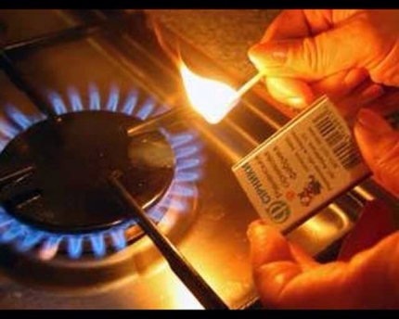

***Памятка о безопасном пользовании газом в быту***

Каждый человек в определенной степени имеет представление о взрывоопасных предметах. Между тем многие не знают или забывают, что природный или сжиженный газ – это фактически тоже взрывчатое вещество. И даже более опасное, потому что находится в каждой квартире и доступно каждому человеку. Нарушение правил использования этого вида топлива может привести к беде.

Некоторые попадают в подобную ситуацию по своей беспечности, легкомыслию, а иногда из-за корыстолюбия. Опасность взрыва газа подстерегает и самых добропорядочных граждан. Утечка газа может возникнуть в случаях отсутствия автоматики безопасности в котлах и колонках, самовольного проведения работ по подключению газового оборудования, использования несертифицированных газовых нагревательных приборов.

Основной причиной взрывов является нарушение требований правил безопасности при эксплуатации газовых приборов. Сам по себе газ не имеет цвета и не пахнет, поэтому на газокомпрессорных станциях в него добавляют специальное пахучее вещество, позволяющее обнаружить утечку по запаху.

Присоединять газовые приборы, а также производить их замену могут только специалисты газового хозяйства, имеющие лицензию на выполнение данных работ. Для защиты от невнимательности необходимо устанавливать современные газовые плиты с автоматикой контроля за факелом конфорки. Желательно устанавливать в помещениях, где установлены газовые приборы, бытовые сигнализаторы загазованности и клапаны-отсекатели.

В переходные периоды года, когда еще не работает централизованное отопление,  не отапливайте помещение, используя газовую плиту. Безопаснее осуществлять подогрев воздуха в помещении электронагревательными приборами.

Если вы почувствовали резкий запах газа в квартире или коридоре, необходимо поступить следующим образом:

1. Не нажимайте на кнопку электрического звонка, не включайте свет, если свет горит, то не выключайте его (искра, возникшая при включении-выключении, приведет к взрыву);

2. Ни в коем случае не используйте зажигалку, спички, свечи;

3. Перекройте кран подачи газа (специальный вентиль на газовой трубе);

4. Откройте окна, лучше всего устроить сквозняк;

5. Если запах не уходит и усиливается, немедленно вызывайте аварийную службу газа;

6. При необходимости следует покинуть помещение и предупредить соседей;

7. При взрыве газа звоните по телефонам 01 и 101.

Если вы хотите найти место утечки, нанесите мыльную пену на подозрительное место. Там, где газ выходит, будут видны пузырьки. Для устранения неполадок всегда ***обращайтесь к*** ***специалистам!***

***Для недопущения взрывов бытового газа специалисты пожарной охраны рекомендуют:***

1. Получить инструктаж специалистов по правилам хранения и использования газовых баллонов, эксплуатации другого газового оборудования;

2. Поручить установку, наладку, ремонт газовых приборов и оборудования специалистам газовой службы, имеющим лицензию на установку и обслуживание газового оборудования;

3. Эксплуатировать только исправные газовые приборы;

4. Не допускать случаев утечки газа в помещении;

5. Исключить допуск детей к газовым приборам;

6. Соблюдать последовательность включения газовых приборов: сначала зажгите спичку, а затем откройте подачу газа.

***Помните: взрыв бытового газа в помещении может стать причиной обрушения здания или его части, возникновения пожара, травмирования и гибели людей!***